الإحصاء الفلسطيني يصدر بياناً صحفياً حول النتائج الأولية للتجارة الخارجية المرصودة* للسلع
لشهر كانون أول،12/2014

الصادرات:
ارتفعت الصادرات الفلسطينية خلال شهر كانون أول من عام 2014 بنسبة 5.7% مقارنة مع الشهر السابق، كما ارتفعت بنسبة 6.8% مقارنة مع نفس الفترة من عام 2013، حيث بلغت قيمتها حوالي 80.3 مليون دولار أمريكي.

ارتفعت الصادرات إلى إسرائيل خلال شهر كانون أول 2014 بنسبة 10.9% بالمقارنة مع الشهر السابق، بينما انخفضت إلى باقي دول العالم بنسبة 16.7%. وشكلت الصادرات إلى إسرائيل
85.3% من إجمالي قيمة الصادرات لشهر كانون أول 2014.

الواردات:
ارتفعت الواردات الفلسطينية في شهر كانون أول 2014 بنسبة %5.1 مقارنة مع الشهر السابق، كما ارتفعت بنسبة 7.1% بالمقارنة مع شهر كانون أول من عام 2013 حيث وصلت قيمتها إلى 416.1 مليون دولار أمريكي.

ارتفعت الواردات من إسرائيل خلال شهر كانون أول 2014 بنسبة 3.2% بالمقارنة مع الشهر السابق، كما ارتفعت من باقي دول العالم بنسبة 7.9%. وشكلت الواردات من إسرائيل 59.6% من إجمالي قيمة الواردات لشهر كانون أول 2014.

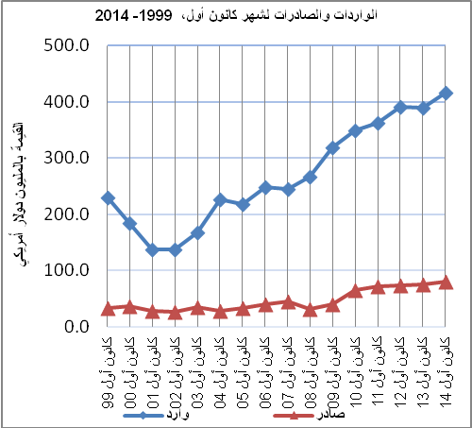
الميزان التجاري للسلع المرصودة:
أما الميزان التجاري والذي يمثل الفرق بين الصادرات والواردات، فقد سجل ارتفاعاً في قيمة العجز بنسبة 4.9% خلال شهر كانون أول 2014 مقارنة مع الشهر السابق، كما ارتفع بنسبة 7.1% مقارنة مع الشهر المناظر من عام 2013، حيث وصل العجز إلى 335.8 مليون دولار أمريكي.

